Пресс-релиз
9 июня 2020 года

Распорядиться материнским капиталом

можно без посещения Пенсионного фонда
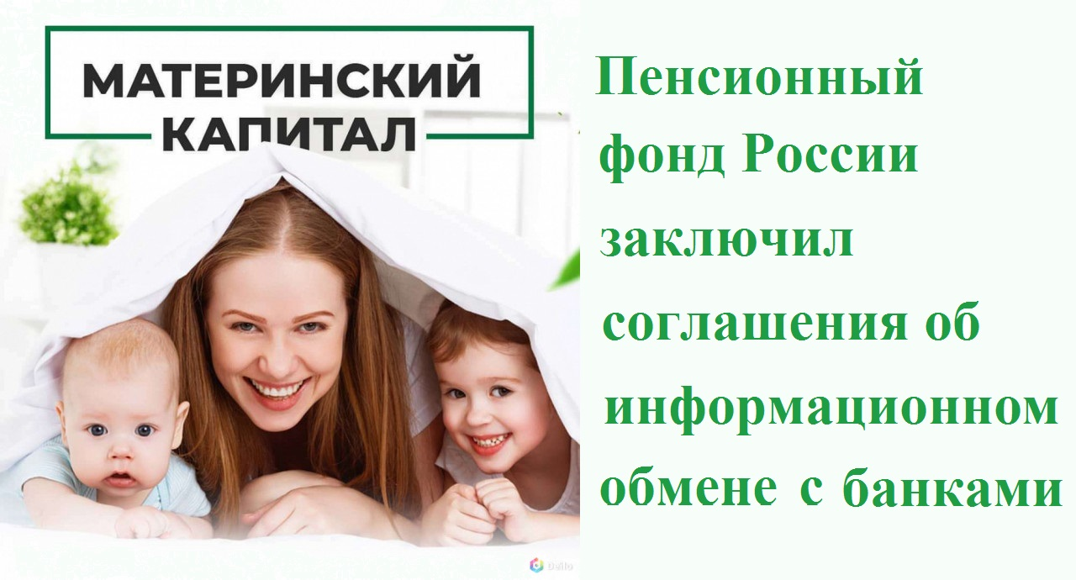
Управление Пенсионного фонда в Колпинском районе информирует владельцев сертификатов на материнский (семейный) капитал о возможности распорядиться материнским капиталом на улучшение жилищных условий непосредственно через кредитные организации. Для этого Отделение ПРФ по Санкт-Петербургу и Ленинградской области заключило соглашение об информационном обмене с банками. Взаимодействие Пенсионного фронда с банками позволяет владельцам сертификата одновременно с оформлением кредита на покупку или строительство жилья подать заявление об оплате материнским капиталом первого взноса, процентов или основного долга по такому кредиту. То есть вместо двух обращений - в банк и Пенсионный фонд - семье достаточно обратиться только в банк. Соглашение значительно упрощает семьям с детьми процедуру распоряжения материнским капиталом на самое востребованное направление – улучшение жилищных условий с привлечением кредитных средств. На данный момент Соглашения заключены с такими крупными банками, как «Банк ВТБ (ПАО)», «Северо-Западный банк ПАО Сбербанк», АО «Россельхозбанк», ПАО «Банк Санкт-Петербург». Данные банки обладают разветвленной сетью отделений и предоставляют семьям кредиты с государственной поддержкой.
В дальнейшем подобные соглашения будут заключены и с другими банками, действующими на территории региона. Заявления и необходимые документы банки передают территориальным органам ПФР по электронным каналам, что позволяет ускорить распоряжение материнским капиталом. Предварительно банк запросит в Пенсионном фонде сведения о праве владельца сертификата на распоряжение материнским капиталом. После получения положительного ответа банк самостоятельно по защищенным каналам связи направит заявление и необходимые документы в электронном виде в Управление ПФР. Получив заявление, специалисты Пенсионного фонда в течение месячного срока примут решение, и денежные средства будут перечислены в банк в течение 10 рабочих дней со дня принятия решения. Начальник УПФР в Колпинском районе Сергей Огиенко обратил внимание, что «по статистике улучшение жилищных условий с привлечением кредитных и заемных средств является самым востребованным направлением программы материнского капитала. За все время действия государственной программы поддержки семей с детьми на эти цели было подано более половины заявлений о распоряжении средствами. Берегите себя и будьте здоровы».

